- 登录系统
登录地址：上财门户(http://portal.sufe.edu.cn)，在“应用中心”-“教学”下点击“研究生学位论文预答辩”应用，进入申请界面。
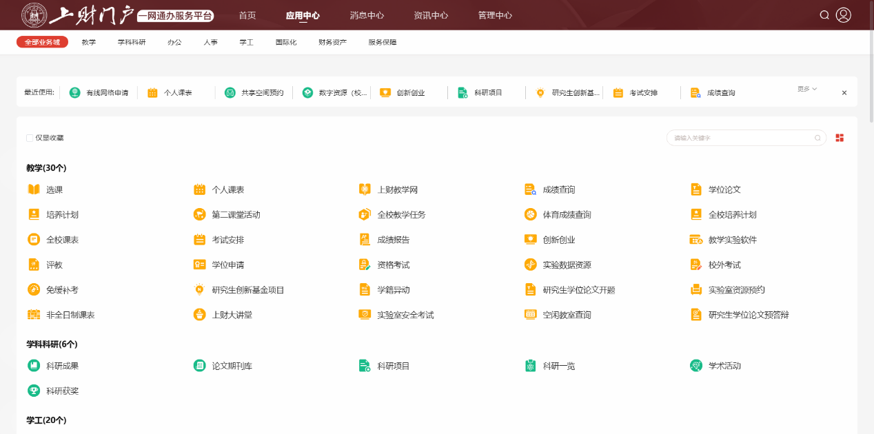
- 申请
点击【发起申请】，认真阅读预答辩页面弹出的填写说明，等待5s倒计时后，点击【知道了】按钮，即可进入申请预答辩填写页面。
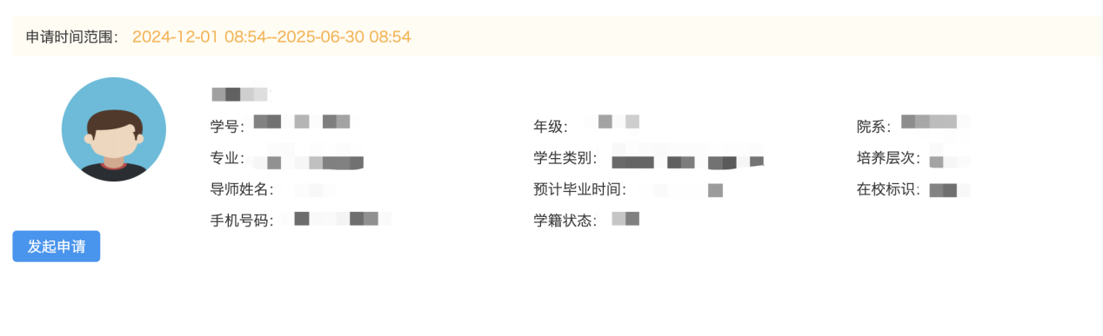
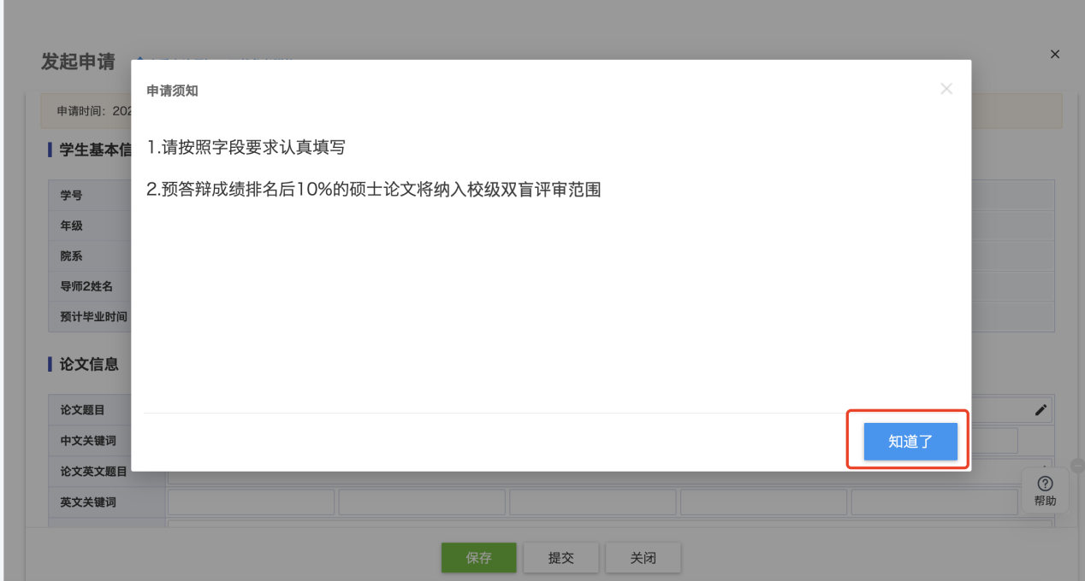

选择【保存】，开题申请会被保存为“草稿”状态，后续可在此页面重新编辑该申请；点击申请条目的【编辑】按钮，重新进入编辑页面。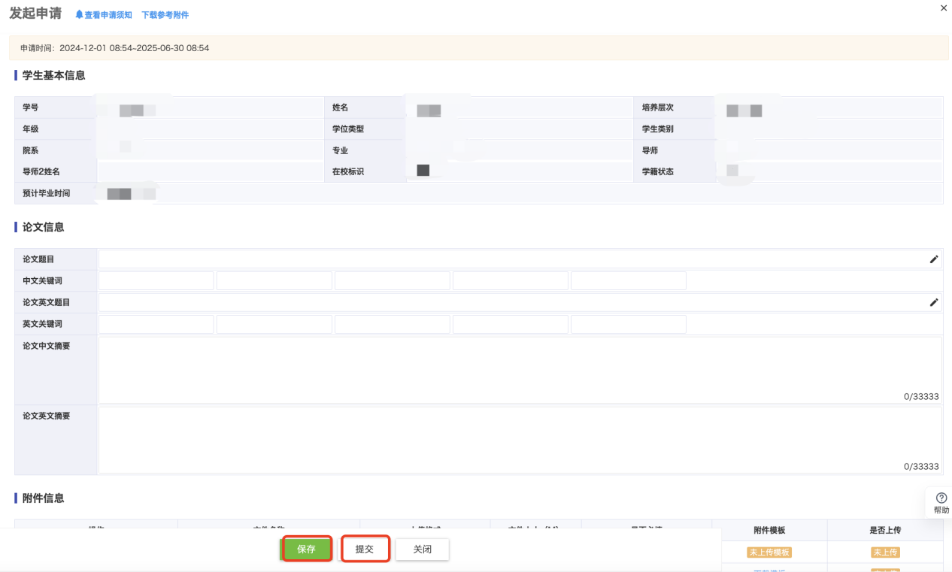
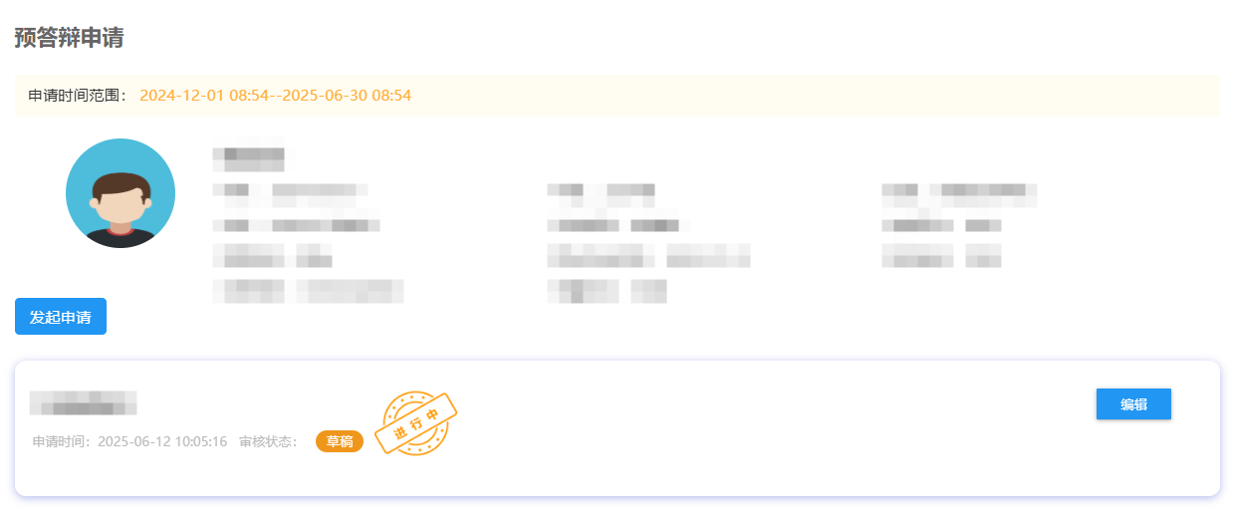
点击【提交】按钮后，等待导师审核，可随时在此页面查看学位论文预答辩进度。
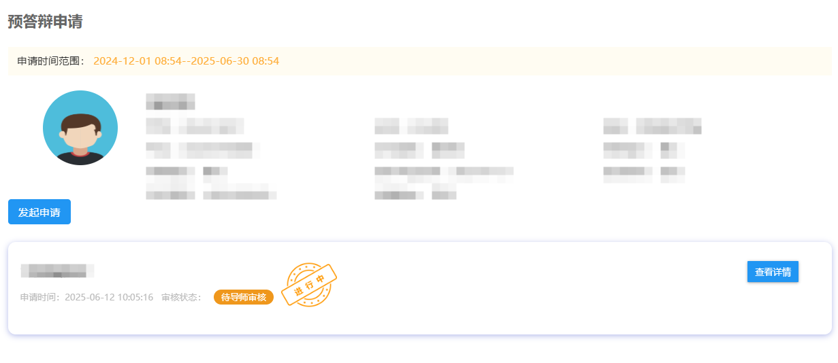
若预答辩申请或结果未通过，申请人可根据学院相关规定重新提交申请，重新申请流程与首次相同。

